릴리스 4.0.2303.0

버그 해결
식별자 | 항목
SNR#1114 | 분석 노드 IP주소를 127.0.0.1 대신 실제 IP주소로 입력하면 웹 UI에서 노드 상태가 비활성으로 표시되는 문제 해결
SNR#1770 | 분석 노드 IP주소를 127.0.0.1 대신 실제 IP주소로 입력하면 분석 서버 부팅 시 자신을 페데레이션 노드로 등록하는 문제 해결
SNR#1897 | 테이블 삭제 시 연결된 수집기가 남아있는 경우 오류 메시지가 표시되지 않고 실패하는 현상 해결
SNR#1914 | 툴팁 표시 개선
SNR#2042 | 피벗 메뉴에서 IP 타입 필드에 대해 전체 로그 검색 시 로컬 노드만 검색되는 현상 해결 및 로그 메뉴에 최대 검색 개수 기능 추가
SNR#2058 | table 쿼리 커맨드로 특정 노드에 대해 와일드카드 조회 시 NPE 에러가 발생하며 쿼리가 실패하는 문제 해결

상세 내역

SNR#1114 분석 노드 IP주소를 127.0.0.1 대신 실제 IP주소로 입력하면 웹 UI에서 노드 상태가 비활성으로 표시되는 문제 해결
분석 노드 IP 주소를 127.0.0.1 대신 실제 IP주소로 입력하면 웹 UI에서 노드 상태가 비활성으로 표시되는 문제를 해결했습니다.

SNR#1770 분석 노드 IP주소를 127.0.0.1 대신 실제 IP주소로 입력하면 분석 서버 부팅 시 자신을 페데레이션 노드로 등록하는 문제 해결
분석 노드 설정 시 IP주소를 127.0.0.1 대신 실제 IP주소로 입력하면 분석 서버 부팅 시 자신을 페데레이션 노드로 등록하는 문제를 해결했습니다. 분석 서버 자신이 페데레이션에 등록되면 분산 쿼리가 실패하는 문제가 있었으나 패치 후에는 해당 문제가 해결되었습니다.

SNR#1897 테이블 삭제 시 연결된 수집기가 남아있는 경우 오류 메시지가 표시되지 않고 실패하는 현상 해결
테이블 삭제 시 연결된 수집기가 남아있는 경우, 테이블 삭제에 실패한 이유를 표시하지 않고 삭제에 실패했다고만 에러 메시지가 표시되던 문제가 해결되었습니다. 패치 후에는 어느 수집기가 아직 테이블에 연결되어서 삭제에 실패했는 지 오류 메시지에 표시됩니다.
다음의 경우 테이블 삭제에 실패합니다.
- 테이블 메뉴에서 테이블 삭제 시 해당 테이블에 연결된 수집기가 있는 경우
- 수집기 메뉴에서 수집기 및 수집기와 연결된 테이블 삭제 시 해당 테이블에 다른 수집기가 연결되어 있는 경우

SNR#1914 툴팁 표시 개선
툴팁 표시 동작을 개선했습니다.
- 센트리 화면에서 툴팁이 사라지지 않고 남아있는 문제 해결
- 툴팁이 항목 중앙에 표시되도록 변경
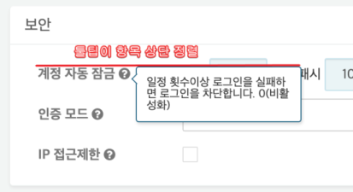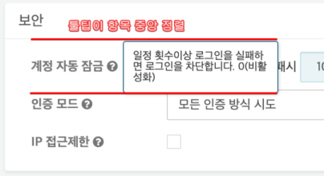

SNR#2042 피벗 메뉴에서 IP 타입 필드에 대해 전체 로그 검색 시 로컬 노드만 검색되는 현상 해결 및 로그 메뉴에 최대 검색 개수 기능 추가
피벗 메뉴에서 IP 타입 필드에 대해 전체 로그 검색 시 다른 노드 데이터가 검색되지 않는 현상 해결
피벗 메뉴에서 IP 타입 필드를 대상으로 로그 검색 시, 모든 노드의 모든 테이블을 대상으로 검색됩니다.
추가로, IP 타입 필드 우클릭 시, 조회한 데이터에 _time 필드나 시각 타입 필드가 존재하는 경우 해당한 로우의 시간을 기준으로 전후 10분 범위를 검색하는 컨텍스트 메뉴가 표시됩니다. 조회한 데이터에 _time 필드나 시각 타입 필드가 존재하지 않는 경우 현재 시간 기준 최근 10분 범위를 검색하는 컨텍스트 메뉴가 표시됩니다.
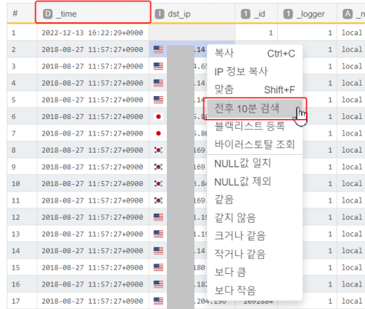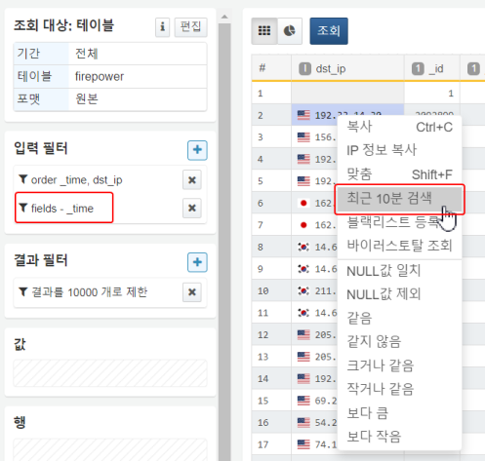
로그 조회 최대 건수 제한 기능 추가
로그 메뉴에서 로그 조회 시 불필요한 쿼리 부하를 방지하기 위해, 조회하는 로그의 최대 건수를 제한하는 기능이 추가되었습니다. 기본값은 10,000건 입니다.
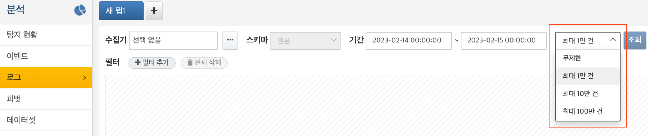

SNR#2058 table 쿼리 커맨드로 특정 노드에 대해 와일드카드 조회 시 NPE 에러가 발생하며 쿼리가 실패하는 문제 해결
table 커맨드로 단일 노드에 대해 와일드카드 조회 시, NPE(NullPointerException) 에러가 발생하며 쿼리가 실패하는 문제가 해결되었습니다. 문제가 발생했던 쿼리의 형태는 다음과 같습니다.
table n2:t*
발생했던 에러 로그는 다음과 같습니다.
[2023-03-06 22:48:14,722] ERROR (LogQueryPlugin) - araqne logdb: cannot create query
java.lang.NullPointerException
at com.logpresso.query.planner.DistributedQueryPlanner.__M_expandToAsteriskRemoteStorageObjectSpec(DistributedQueryPlanner.java:1085)
at com.logpresso.query.planner.DistributedQueryPlanner.expandToAsteriskRemoteStorageObjectSpec(DistributedQueryPlanner.java)
at com.logpresso.query.planner.DistributedQueryPlanner.__M_expandToRemoteStorageObjectSpec(DistributedQueryPlanner.java:1290)
at com.logpresso.query.planner.DistributedQueryPlanner.expandToRemoteStorageObjectSpec(DistributedQueryPlanner.java)
at com.logpresso.query.planner.DistributedQueryPlanner.__M_expandToRemoteStorageObjectSpecs(DistributedQueryPlanner.java:1052)
at com.logpresso.query.planner.DistributedQueryPlanner.expandToRemoteStorageObjectSpecs(DistributedQueryPlanner.java)
at com.logpresso.query.planner.DistributedQueryPlanner.__M_expandStorageObjectSpecs(DistributedQueryPlanner.java:1038)
at com.logpresso.query.planner.DistributedQueryPlanner.expandStorageObjectSpecs(DistributedQueryPlanner.java)
at com.logpresso.query.planner.DistributedQueryPlanner.__M_classifySources(DistributedQueryPlanner.java:999)
at com.logpresso.query.planner.DistributedQueryPlanner.classifySources(DistributedQueryPlanner.java)
at com.logpresso.query.planner.DistributedQueryPlanner.__M_planRecursively(DistributedQueryPlanner.java:264)
at com.logpresso.query.planner.DistributedQueryPlanner.planRecursively(DistributedQueryPlanner.java)
at com.logpresso.query.planner.DistributedQueryPlanner.__M_plan(DistributedQueryPlanner.java:244)
at com.logpresso.query.planner.DistributedQueryPlanner.plan(DistributedQueryPlanner.java)
at org.araqne.logdb.query.engine.QueryServiceImpl.__M_createQuery(QueryServiceImpl.java:374)
at org.araqne.logdb.query.engine.QueryServiceImpl.createQuery(QueryServiceImpl.java)
at org.araqne.logdb.msgbus.LogQueryPlugin.__M_createQuery(LogQueryPlugin.java:343)
at org.araqne.logdb.msgbus.LogQueryPlugin.createQuery(LogQueryPlugin.java)
at jdk.internal.reflect.GeneratedMethodAccessor36.invoke(Unknown Source)
at java.base/jdk.internal.reflect.DelegatingMethodAccessorImpl.invoke(DelegatingMethodAccessorImpl.java:43)
at java.base/java.lang.reflect.Method.invoke(Method.java:566)
at org.araqne.msgbus.handler.MsgbusPluginHandler.__M_handleMessage(MsgbusPluginHandler.java:201)
at org.araqne.msgbus.handler.MsgbusPluginHandler.handleMessage(MsgbusPluginHandler.java)
at org.araqne.msgbus.impl.MessageBusImpl$TaskRunner.__M_invokeMessageHandler(MessageBusImpl.java:579)
at org.araqne.msgbus.impl.MessageBusImpl$TaskRunner.invokeMessageHandler(MessageBusImpl.java)
at org.araqne.msgbus.impl.MessageBusImpl$TaskRunner.__M_run(MessageBusImpl.java:569)
at org.araqne.msgbus.impl.MessageBusImpl$TaskRunner.run(MessageBusImpl.java)
at java.base/java.util.concurrent.ThreadPoolExecutor.runWorker(ThreadPoolExecutor.java:1128)
at java.base/java.util.concurrent.ThreadPoolExecutor$Worker.run(ThreadPoolExecutor.java:628)
at java.base/java.lang.Thread.run(Thread.java:829)

